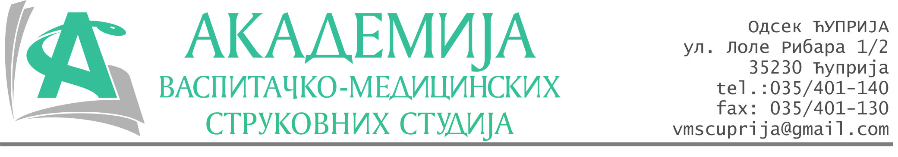
РЕПУБЛИКА СРБИЈА
Академија васпитачко-медицинских струковних студија
Крушевац
Број: 01-68/2025-15
Датум: 06.02.2025. год.

На основу члана 27. Закона о јавним набавкама („Службени гласник РС“, број 91/2019 и 92/2023), члана 76. Правилника о ближем уређивању поступка јавних набавки, набавки на које се закон не примењује и набавки друштвених и других посебних услуга и Одлуке о спровођењу поступка набавке дел.бр.01-67/2025-15 од 06.02.2025.године, Академија васпитачко-медицинских струковних студија (даље: Наручилац) упућује:

Позив за подношење понуда за набавку на коју се Закон не примењује
бр.15-2.2.11/25: Сервис и одржавање копир апарата

Подаци о наручиоцу:
Академија васпитачко-медицинских струковних студија.
Адреса: Балканска 18, 37000 Крушевац.
ПИБ: 111540278.
МБ: 17922076.
Шифра делатности: 8542 -високо образовање.
Особа за контакт: Никола Миљковић, руководилац послова набавки.
е-mail: nikola.miljkovic.vms@gmail.com
Предмет набавке: Сервис и поправка копир апарата.
Рок за подношење понуда | 13.03.2025. године до 12:00 часова
Начин достављања понуда | на e-mail:nikola.miljkovic.vms@gmail.com
Обавезни елементи понуде | Према обрасцу понуде
Критеријум за избор најповољније понуде | Најниже понуђена цена
Наручилац ће одлуку о избору најповољније понуде донети у року од 3 дана од истека рока за достављање понуда.

Наручилац задржава право да:
- изабере једног од понуђача у зависности од повољности понуде,
- одустане од вршења избора ако установи да ниједна понуда не одговара захтевима Наручиоца.

Руководилац послова јавних набавки
Никола Миљковић, дипл.правник

__________________________

ОБРАЗАЦ ПОНУДЕ ЗА НАБАВКУ
бр.15-2.2.11/25: Сервис и одржавање копир апарата
Назив понуђача
Адреса
Матични број
ПИБ
Број рачуна
Одговорно лице

СПЕЦИФИКАЦИЈА
за поправку копир машине CANNON iR2018

Укупно понуђена цена без ПДВ-а: ________________.

Укупно понуђена цена са ПДВ-ом: ________________.

Набавка ће бити реализована у року од 8 дана од потписивања уговора.
Рок плаћања 45 дана од дана издавања рачуна.
У цену урачунати трошкови доласка на адресу наручиоца.

У__________________ Потпис овлашћеног лица
М.П.
Дана ______________2025.год.

